78434:3192226:

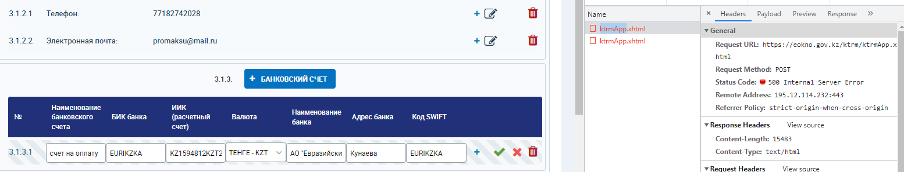

После нажатия на галку, ничего не происходит, ошибка 500.



В итоге – данные криво сохранились, надо проверить, какое из значений вызвало ошибку?

78431: 3192228

78435:3192229

78436:

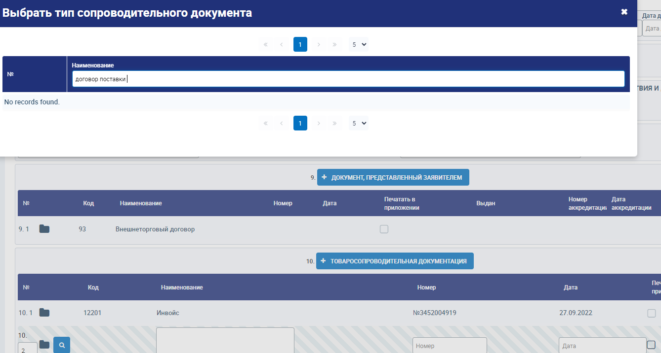

78437:3192232